DJNovice - avgust 2019
oECD, evropska komisija in mju skupaj za boljši sistem javnega naročanja
V drugem tednu julija je v Slovenijo prispela skupina strokovnjakov iz OECD in Evropske komisije, da bi nadaljevala s projektom pregleda sistema javnih naročil.
OECD se je v partnerstvu z Evropsko unijo in Vlado Republike Slovenije ter v sodelovanju z Ministrstvom za javno upravo ponovno mudila v Ljubljani na svoji drugi misiji. Cilj slednje je bil izmenjava do sedaj zbranih ugotovitev, izvedba dodatnih poglobljenih intervjujev in delavnic za nadaljnje raziskovanje sistema javnih naročil v Sloveniji. V misiji je sodelovalo približno 30 predstavnikov državnih in lokalnih institucij, OECD pa je z njimi razpravljala o možnostih za nove in ustvarjalne rešitve.
"Ta obisk je bil odličen primer uporabe novih in inovativnih pristopov pri reševanju kompleksnih problemov. Z združevanjem raznolike in motivirane skupine posameznikov ter z uporabo inovativnih metod in orodij smo ustvarili vzdušje zaupanja, sodelovanja in ustvarjalnosti, Udeleženci so bili angažirani, iskreni in čutiti je bilo, da so bili zadovoljni, da so del te interaktivne in inovativne delovne skupine. V Pariz smo se vrnili z boljšim razumevanjem celotnega sistema in številnimi idejami, kako ga izboljšati in preoblikovati", je ob zaključku misije dejal Kevin Richman iz OECD.
OECD je informacije, pridobljene pri prvi misiji uporabila za oblikovanje delavnice, ki je združila zainteresirane strani v celotnem sistemu javnega naročanja. Udeleženci so pomagali potrditi začetne ugotovitve OECD, poiskati priložnosti v sistemu in soustvariti rešitve, ki bi izboljšal sistem javnega naročanja v Sloveniji.
Novembra 2019 bo sledil tretji obisk OECD. Na MJU si želimo k projektu in soustvarjanju rešitev in sprememb pritegniti še širši krog zainteresiranih oseb. Skupaj z OECD bomo tako jeseni na široko zastavljenih delavnicah in interaktivnem sodelovanju čim več deležnikov poskušali pritegniti k sodelovanju pri kreiranju sprememb in ukrepov za izboljšanje sistema javnega naročanja in krepitev zaupanja med različnimi institucijami. Vsi vabljeni, da spremljate naše novice in se odzovete na vabilo, ko bo objavljeno.
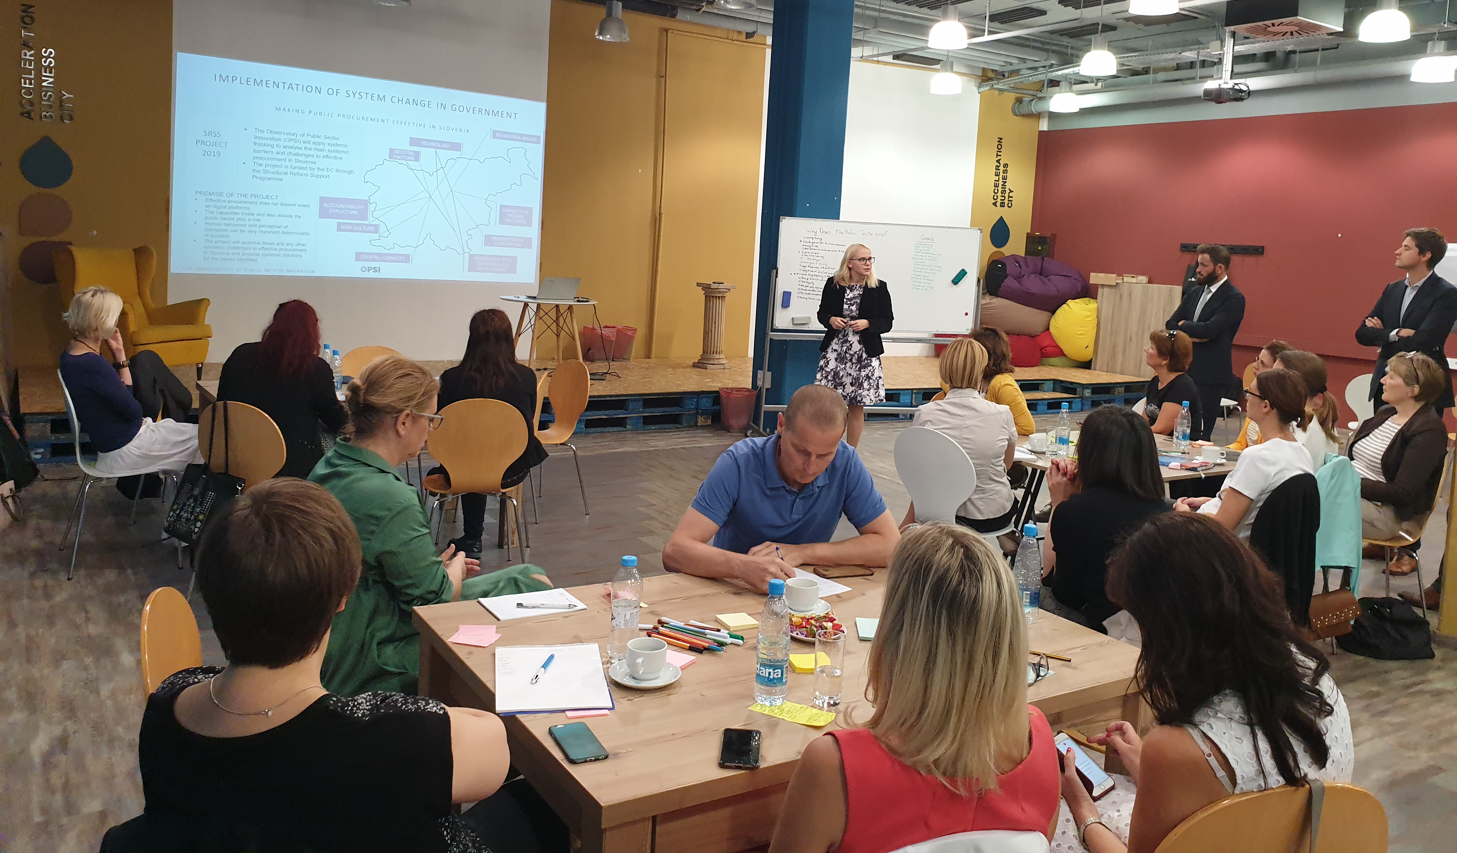

Projekt podpira Evropska komisija v okviru programa Podporne službe za strukturne reforme – SSRS (Structural Report Support Programme) in temelji na mednarodnem programu OECD 'Sistemski pristopi za izzive v javnem sektorju'.

VPRAŠALNIK V ZVEZI Z UPORABNOSTJO ENOTNEGA EVROPSKEGA dokumenta v zvezi z oddajo javnega naročila (ESPD)
Evropska komisija vas vabi, da sodelujete v spletni anketi, ki vam omogoča, da izrazite svoje mnenje o Enotnem evropskem dokumentu v zvezi z oddajo javnega naročila (ESPD), ki je bil uveden z Izvedbeno uredbo Komisije (EU) 2016/7 z dne 5. januarja 2016.
Če uporabljate storitev ESPD, kot ponudnik ali naročnik, je vaša udeležba pomembna, saj vam ta raziskava omogoča, da vplivate na njen prihodnji razvoj in izboljšave.
ESPD predstavlja lastno izjavo o finančnem stanju, sposobnostih in primernosti ponudnikov v postopku javnega naročanja. Uporablja se kot predhodni dokaz o izpolnjevanju pogojev, ki se zahtevajo v postopkih javnega naročanja po vsej EU.
Raziskava ESPD je na voljo v angleščini in v vseh drugih uradnih jezikih EU s samodejnim prevajanjem. V primeru kakršnega koli dvoma bi morala angleška različica prevladati nad vsemi prevodi. Na voljo je na: https://ec.europa.eu/eusurvey/runner/ESPD-satisfaction-survey.
Raziskava ESPD bo odprta do 15. septembra 2019.
Vaš prispevek bo anonimen in ga bodo zbrale službe Evropske komisije.
Najlepša hvala za vaš čas in sodelovanje.

Posvetovanje o izboljšanju komunikacije z lokalnimi in regionalnimi organi
Družba PWC je bila s strani Evropske komisije pooblaščena za izvedbo projekta podpore prizadevanjem Evropske komisije za izboljšanje sporočanja informacij o evropski javnonaročniški zakonodaji, politikah in orodjih za regionalne in lokalne javne organe na področju javnih naročil. Evropska komisija si namreč želi spodbujati in olajšati pravilno uporabo evropske javnonaročniške zakonodaje s strani lokalnih in regionalnih izvajalcev javnih naročil v 28 državah članicah EU.
Vabijo vas, da sodelujete v spletni anketi, s katero boste Evropski komisiji pomagali razumeti vrsto in obliko informacij, povezanih z zakonodajo, politikami in orodji za javna naročila, ki jih potrebujete za učinkovito delo, v skladu z zakonom.
Ta raziskava je priložnost za vas, da Komisijo obvestite, kaj lahko stori, da bo vaše delo lažje. To je tudi priložnost, da Komisijo seznanite z najboljšim načinom za izboljšanje komunikacije z vami.
Vaš prispevek je pomemben, saj bo obveščal o učinkovitosti komunikacijskih strategij, ki jih trenutno vzpostavljajo Komisija in nacionalni organi, ter kako jih je mogoče izboljšati.
Vaš glas šteje, zato si vzemite trenutek in delite svoje povratne informacije in predloge!
Spletna anketa je v angleškem jeziku na voljo na povezavi: https://pwc.qualtrics.com/jfe/form/SV_3ReqR4bZuf63Ur3 in jo je mogoče izpolniti najkasneje do 30. septembra 2019.

NE SPREGLEJTE:
Novejša sodba sodišča EU s področja javnega naročanja (vezana na statusno spremembo ponudnika med fazo oddaje prijave in oddaje ponudbe v omejenem postopku ):
- v zadevi C-697/17 z dne 11. julija 2019:
http://curia.europa.eu/juris/document/document.jsf?text=&docid=216065&pageIndex=0&doclang=SL&mode=lst&dir=&occ=first&part=1&cid=2568682

TELEFONSKO SVETOVANJE – JULIJ IN AVGUST
DJN obvešča uporabnike, da bo telefonsko svetovanje (sistem javnega naročanja) na številki 01 478 1688, v juliju in avgustu potekalo vsak torek med 9.00 in 12.00 uro.
Ostale oblike pomoči (tudi navedene spodaj) potekajo nemoteno.

STIK Z NAMI
Ministrstvo za javno upravo, Direktorat za javno naročanje, Tržaška cesta 21, 1000 Ljubljana
Telefonsko svetovanje (sistem javnega naročanja): 01 478 1688, vsak torek in četrtek med 9.00 in 12.00 uro: http://www.djn.mju.gov.si/narocniki/svetovanje
Telefonsko svetovanje (tehnična pomoč, e-JN): 01 478 7876, vsak dan od ponedeljka do petka med 8.00 in 22.00 uro: https://ejn.gov.si/tehnicna-pomoc (Enotni kontaktni center državne uprave)
Enota za pomoč uporabnikom, ki izvajajo oziroma sodelujejo pri javnih naročilih, sofinanciranih s sredstvi EU (help- desk): http://www.djn.mju.gov.si/narocniki/svetovanje

Razen v juliju in avgustu, ko poteka le ob torkih.

